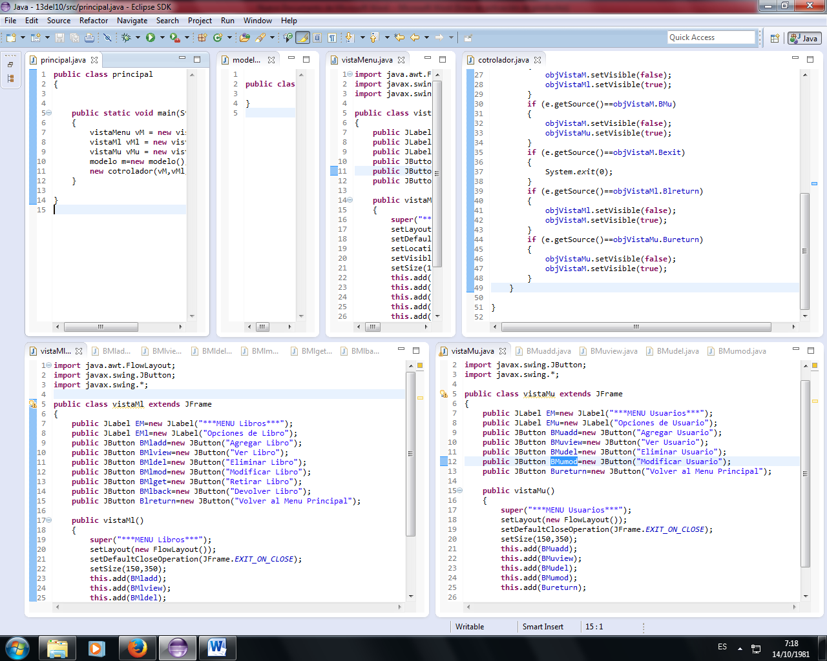

**public** **class** principal

{

**public** **static** **void** main(String[] args)

{

vistaMenu vM = **new** vistaMenu();

vistaMl vMl = **new** vistaMl();

vistaMu vMu = **new** vistaMu();

modelo m=**new** modelo();

**new** cotrolador(vM,vMl,vMu,m);

}

}

**public** **class** modelo {

}

**import** java.awt.FlowLayout;

**import** javax.swing.JButton;

**import** javax.swing.*;

**public** **class** vistaMenu **extends** JFrame

{

**public** JLabel EM=**new** JLabel("***MENU PRINCIPAL***");

**public** JLabel EMl=**new** JLabel("Opciones de Libro");

**public** JLabel EMu=**new** JLabel("Opciones de Usuario");

**public** JButton BMl=**new** JButton("Libro");

**public** JButton BMu=**new** JButton("Usuario");

**public** JButton Bexit=**new** JButton("Salir");

**public** vistaMenu()

{

**super**("***MENU PRINCIPAL***");

setLayout(**new** FlowLayout());

setDefaultCloseOperation(JFrame.*EXIT_ON_CLOSE*);

setLocationRelativeTo(**null**);

setVisible(**true**);

setSize(100,250);

**this**.add(EM);

**this**.add(EMl);

**this**.add(BMl);

**this**.add(EMu);

**this**.add(BMu);

**this**.add(Bexit);

}

}

import java.awt.event.ActionEvent;

import java.awt.event.ActionListener;

public class cotrolador implements ActionListener

{

vistaMenu objVistaM=null;

vistaMl objVistaMl=null;

vistaMu objVistaMu=null;

modelo objModelo=null;

public cotrolador(vistaMenu vM, vistaMl vMl, vistaMu vMu, modelo m)

{

this.objVistaM=vM;

this.objVistaMl=vMl;

this.objVistaMu=vMu;

this.objModelo=m;

objVistaM.BMl.addActionListener(this);

objVistaM.BMu.addActionListener(this);

objVistaM.Bexit.addActionListener(this);

objVistaMl.Blreturn.addActionListener(this);

objVistaMu.Bureturn.addActionListener(this);

}

@Override

public void actionPerformed(ActionEvent e) {

// TODO Auto-generated method stub

if (e.getSource()==objVistaM.BMl)

{

objVistaM.setVisible(false);

objVistaMl.setVisible(true);

}

if (e.getSource()==objVistaM.BMu)

{

objVistaM.setVisible(false);

objVistaMu.setVisible(true);

}

if (e.getSource()==objVistaM.Bexit)

{

System.exit(0);

}

if (e.getSource()==objVistaMl.Blreturn)

{

objVistaMl.setVisible(false);

objVistaM.setVisible(true);

}

if (e.getSource()==objVistaMu.Bureturn)

{

objVistaMu.setVisible(false);

objVistaM.setVisible(true);

}

}

}

**import** java.awt.FlowLayout;

**import** javax.swing.JButton;

**import** javax.swing.*;

**public** **class** vistaMl **extends** JFrame

{

**public** JLabel EM=**new** JLabel("***MENU Libros***");

**public** JLabel EMl=**new** JLabel("Opciones de Libro");

**public** JButton BMladd=**new** JButton("Agregar Libro");

**public** JButton BMlview=**new** JButton("Ver Libro");

**public** JButton BMldel=**new** JButton("Eliminar Libro");

**public** JButton BMlmod=**new** JButton("Modificar Libro");

**public** JButton BMlget=**new** JButton("Retirar Libro");

**public** JButton BMlback=**new** JButton("Devolver Libro");

**public** JButton Blreturn=**new** JButton("Volver al Menu Principal");

**public** vistaMl()

{

**super**("***MENU Libros***");

setLayout(**new** FlowLayout());

setDefaultCloseOperation(JFrame.*EXIT_ON_CLOSE*);

setSize(150,350);

**this**.add(BMladd);

**this**.add(BMlview);

**this**.add(BMldel);

**this**.add(BMlmod);

**this**.add(BMlget);

**this**.add(BMlback);

**this**.add(Blreturn);

}

}

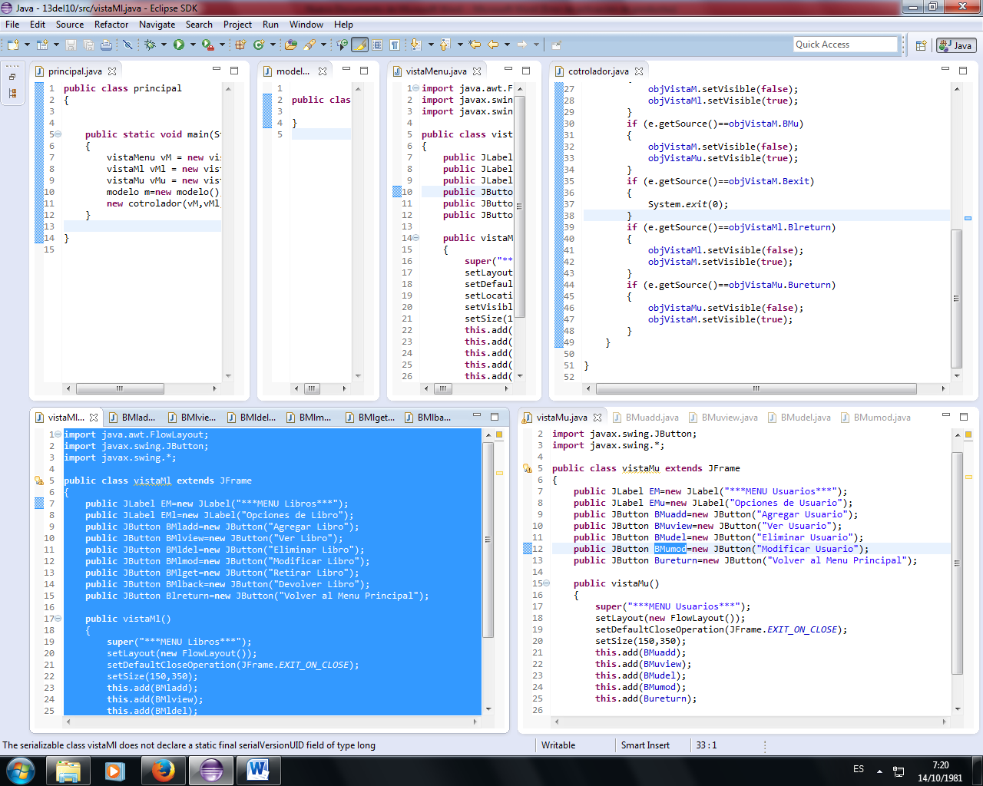

**import** java.awt.FlowLayout;

**import** javax.swing.JButton;

**import** javax.swing.*;

**public** **class** vistaMu **extends** JFrame

{

**public** JLabel EM=**new** JLabel("***MENU Usuarios***");

**public** JLabel EMu=**new** JLabel("Opciones de Usuario");

**public** JButton BMuadd=**new** JButton("Agregar Usuario");

**public** JButton BMuview=**new** JButton("Ver Usuario");

**public** JButton BMudel=**new** JButton("Eliminar Usuario");

**public** JButton BMumod=**new** JButton("Modificar Usuario");

**public** JButton Bureturn=**new** JButton("Volver al Menu Principal");

**public** vistaMu()

{

**super**("***MENU Usuarios***");

setLayout(**new** FlowLayout());

setDefaultCloseOperation(JFrame.*EXIT_ON_CLOSE*);

setSize(150,350);

**this**.add(BMuadd);

**this**.add(BMuview);

**this**.add(BMudel);

**this**.add(BMumod);

**this**.add(Bureturn);

}

}

